1)Si X es una variable aleatoria de una distribución N(µ, σ), hallar: p(µ−3σ ≤ X ≤ µ+3σ)
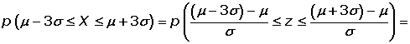
Es decir, que aproximadamente el 99.74% de los valores de X están a menos de tres desviaciones típicas de la media.
2) En una distribución normal de media 4 y desviación típica 2, calcular el valor de a para que: P(4−a ≤ x ≤ 4+a) = 0.5934
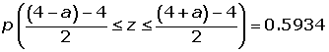
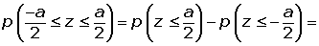
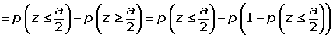
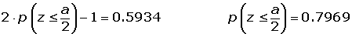
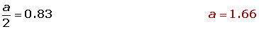

3) En una ciudad se estima que la temperatura máxima en el mes de junio sigue una distribución normal, con media 23° y desviación típica 5°. Calcular el número de días del mes en los que se espera alcanzar máximas entre 21° y 27°
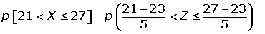
4) La media de los pesos de 500 estudiantes de un colegio es 70 kg y la desviación típica 3 kg. Suponiendo que los pesos se distribuyen normalmente, hallar cuántos estudiantes pesan:
Soluciones:
1Entre 60 kg y 75 kg
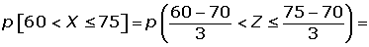
2Más de 90 kg
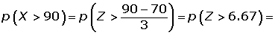
3Menos de 64 kg
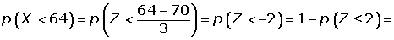
464 kg
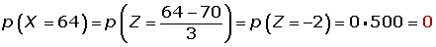
564 kg o menos
5) Se supone que los resultados de un examen siguen una distribución normal con media 78 y desviación típica 36. Se pide:
Soluciones:
1¿Cuál es la probabilidad de que una persona que se presenta el examen obtenga una calificación superior a 72?
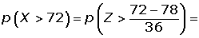
2Calcular la proporción de estudiantes que tienen puntuaciones que exceden por lo menos en cinco puntos de la puntuación que marca la frontera entre el Apto y el No-Apto (son declarados No-Aptos el 25% de los estudiantes que obtuvieron las puntuaciones más bajas)
p class="b">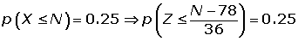
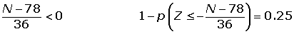
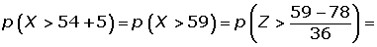
3Si se sabe que la calificación de un estudiante es mayor que 72 ¿cuál es la probabilidad de que su calificación sea, de hecho, superior a 84?
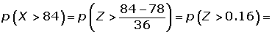
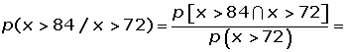
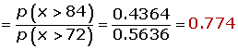
6) Se supone que los resultados de un examen siguen una distribución normal con media 78 y desviación típica 36. Se pide:
Soluciones:
1¿Cuál es la probabilidad de que una persona que se presenta el examen obtenga una calificación superior a 72?
2Calcular la proporción de estudiantes que tienen puntuaciones que exceden por lo menos en cinco puntos de la puntuación que marca la frontera entre el Apto y el No-Apto (son declarados No-Aptos el 25% de los estudiantes que obtuvieron las puntuaciones más bajas)
p class="b">
3Si se sabe que la calificación de un estudiante es mayor que 72 ¿cuál es la probabilidad de que su calificación sea, de hecho, superior a 84?
7) Varios test de inteligencia dieron una puntuación que sigue una ley normal con media 100 y desviación típica 15
Soluciones:
1Determinar el porcentaje de población que obtendría un coeficiente entre 95 y 110
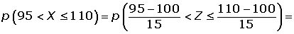
2¿Qué intervalo centrado en 100 contiene al 50% de la población?
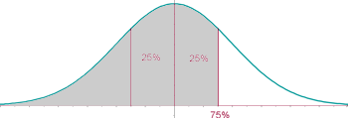
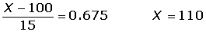
3En una población de 2500 individuos ¿cuántos individuos se esperan que tengan un coeficiente superior a 125?
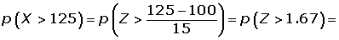
8) En una ciudad una de cada tres familias posee teléfono. Si se eligen al azar 90 familias, calcular la probabilidad de que entre ellas haya por lo menos 30 tengan teléfono
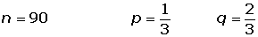
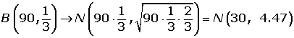
9) En un examen tipo test de 200 preguntas de elección múltiple, cada pregunta tiene una respuesta correcta y una incorrecta. Se aprueba si se contesta a más de 110 respuestas correctas. Suponiendo que se contesta al azar, calcular la probabilidad de aprobar el examen
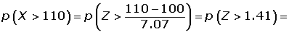
10) Un estudio ha mostrado que, en un cierto barrio, el 60% de los hogares tienen al menos dos televisores Se elige al azar una muestra de 50 hogares en el citado barrio. Se pide:
Soluciones:
1¿Cuál es la probabilidad de que al menos 20 de los citados hogares tengan cuando menos dos televisores?
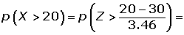
2¿Cuál es la probabilidad de que entre 35 y 40 hogares tengan cuando menos dos televisores?
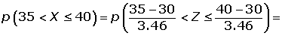
Mas Ejercicios:

Ejercicios resueltos distribución normal
Ejercicios resueltos distribución normal, para resolver una distribución normal que no tiene de media 0 y desviación típica 1 debemos tipificar la variable x para poder leer en la tabla normal N(0,1).
Matemáticas 1º Bachillerato Sociales 13.4 Ejercicios resueltos distribución normal, tipificación variable x

Tipificación de la variable x
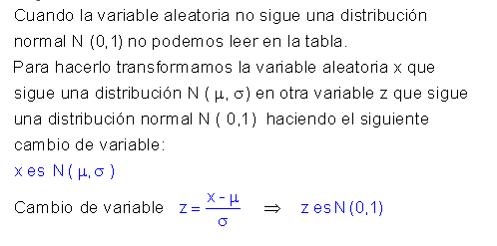

Ejercicios resueltos tipificar la variable x

Pasar una variable x → N(8,3) a una variable tipificada z → N(1,0)
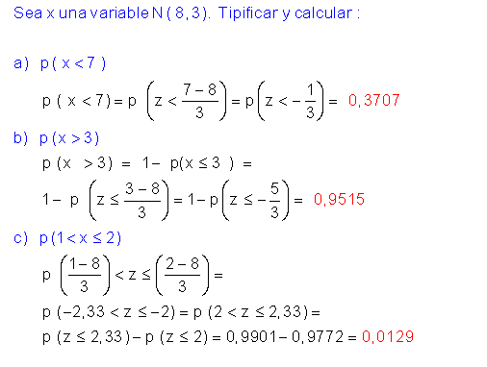

Porcentaje de población en los diferentes intervalos simétricos
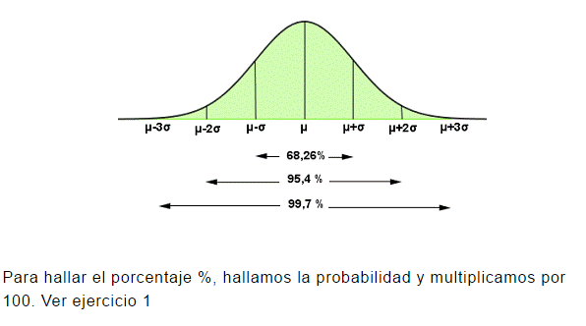

Para hallar el porcentaje %, hallamos la probabilidad y multiplicamos por 100. Ver ejercicio 1

Ejercicios resueltos

